**[1단계] 보스레이드 콘텐츠 기획서**

|  |  |  |
| --- | --- | --- |
| 작성자 | : | 임해인 |
| 최초작성일 | : | 20221009 |
| 최종수정일 | : | 20221021 |
| 비고 | : |  |

내용

1. 개요 3

1. 개요 3

2. 콘텐츠 구성 3

3. 컨셉 4

시놉시스 4

몬스터 비쥬얼 4

2. 콘텐츠 5

1. 콘텐츠 플로우 5

2. 맵 리스트 5

3. 몬스터 정보 6

4. [Map] 1 stage 9

기획의도 9

용어정의 9

5. [Map] 2 stage 11

배치몬스터 11

3. 시스템 12

1. Player Character 12

2. Non Player Character 13

일반 몬스터 13

보스 몬스터 14

4. 에셋 후보 리스트 16

# 개요

## 개요

기준 인원 : 4인

플레이타임 : 15분 ( 1stage : 5min / 2 stage : 10 min )<추후 수정 및 협의>

권장 레벨 : 10 이상 ( 10 / 30 [ LV / maxLV ] )

## 콘텐츠 구성

**기획의도**

* 1stage에서 모든 방을 클리어 한 후 개개인이 획득한 고유의 키를 통하여, 보스 스테이지의 기믹 풀이
* 각 방의 각개격파 혹은 단체 격파의 선택을 통해서, 플레이어 능력 차이로 발생하는 불가능한 격차 해소
* * 최초 진입(플레이)시 단체 격파를 유도하기 위한 1stage의 선형적 맵 구성

## 컨셉

### 시놉시스

미정

### 몬스터 비주얼

**메인 보스 ( 타란튤라 )**

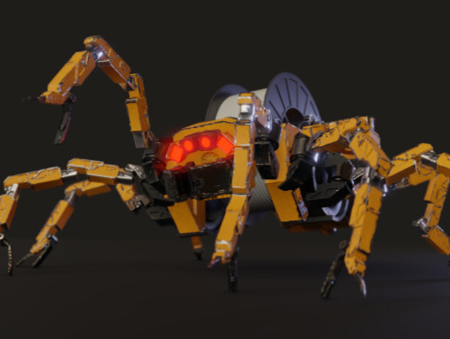

<https://assetstore.unity.com/packages/3d/characters/robots/mechanical-spider-139122>

1단계의 컨셉은 산업용 기계와 공장 혹은 건설현장이 메인 컨셉

# 콘텐츠

## 콘텐츠 플로우

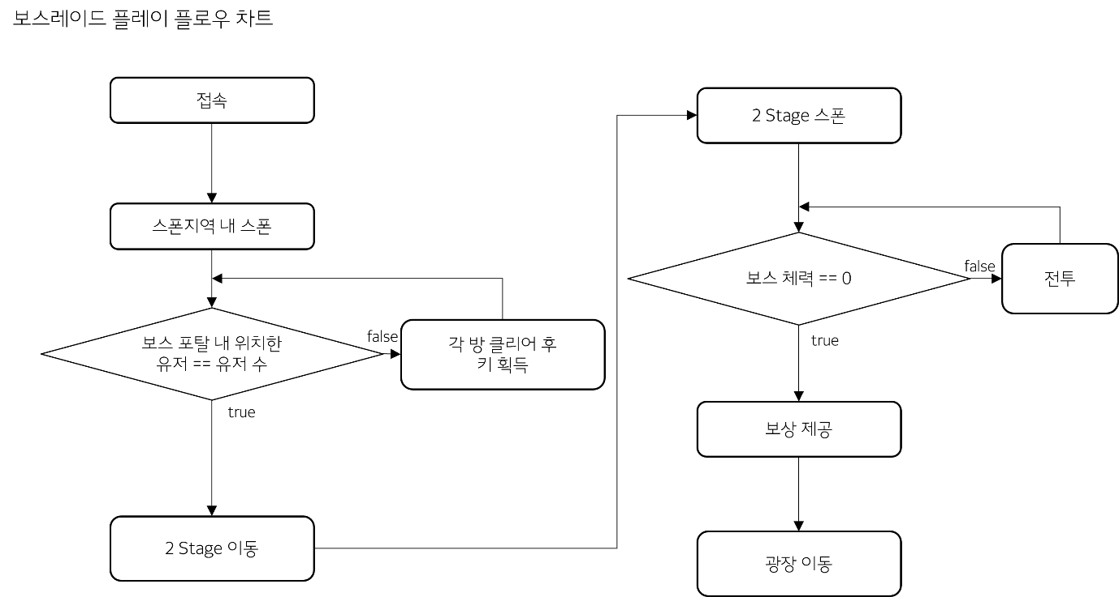

## 맵 리스트

## 몬스터 정보

|  |  |
| --- | --- |
| 타란튤라 (Tarantula) | |
| 이미지 | i-0 |
| LV | 12 |
| 체력 | 100000 *추후수정가능 |
| 공격력 | 1000 *추후수정가능 |
| 성격 | 적대적 |
| 비고 |  |

|  |  |
| --- | --- |
| NAME | |
| 이미지 |  |
| LV |  |
| 체력 |  |
| 공격력 |  |
| 성격 | 적대적 |
| 비고 |  |

|  |  |
| --- | --- |
| NAME | |
| 이미지 |  |
| LV |  |
| 체력 |  |
| 공격력 |  |
| 성격 | 적대적 |
| 비고 |  |

## [Map] 1 stage

### 기획의도

* 비교적 선형적으로 선택할 수 있는 지형을 제공하여, 최초 공략 시 단체로 전투하도록 유도
* 최초 조우하는 전투 맵에 가장 많은 몬스터를 배치 함으로서 이후 개별 공략 시 가장 강한 유저의 플레이타임 유지 및 하위 유저의 지연 발생시 선형적 경로에 따라 도움 제공 가능성 증가, 또한 화이트 유저(보스 공격 유저)를 포기해야 되는 매립비용 발생

### 용어정의

전투방

* 구역(방, 룸)내 위치한 모든 몬스터를 제거할 경우에 보상을 얻을 수 있는 방

기믹방

* 구역(방, 룸)내 위치한 모든 몬스터를 제거하고, 지정된 동작(기믹)을 수행해야 보상을 얻을 수 있는 방

전투방 < 배치된 몬스터 및 공격 패턴 / 마리수 / 마리당 체력 및 기획의도

**기믹방**

기믹방 < 배치된 몬스터 및 공격 패턴 / 기믹 디자인

## [Map] 2 stage

### 배치몬스터

**보스 패턴 정보**

기본공격 종류 1종

전멸공격(기믹패턴) 2종

# 시스템

## Player Character

[추가 속성]

## Non Player Character

### 일반 몬스터

**고정형 몬스터**

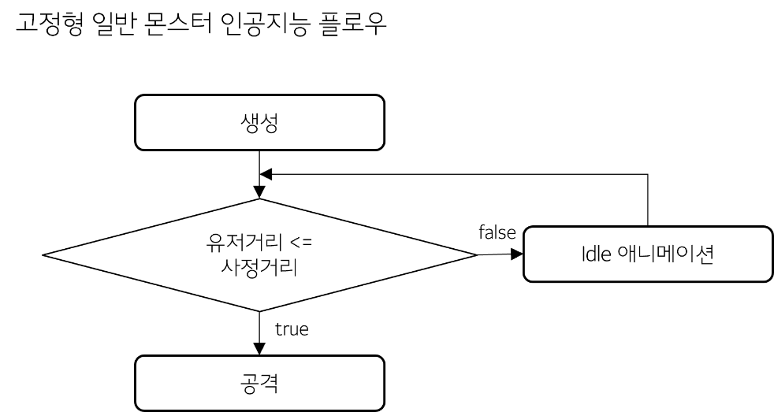

**일반 몬스터**

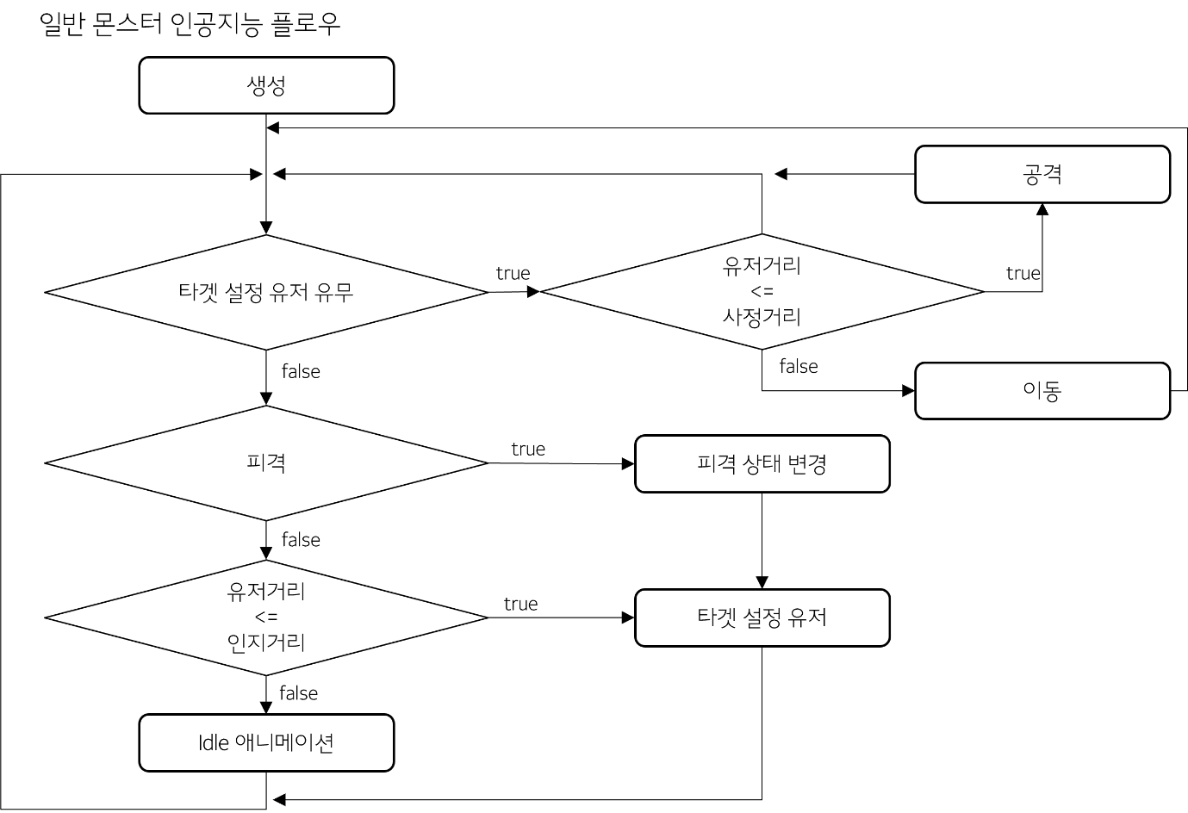

### 보스 몬스터

**보스 몬스터 행동 패턴 플로우**

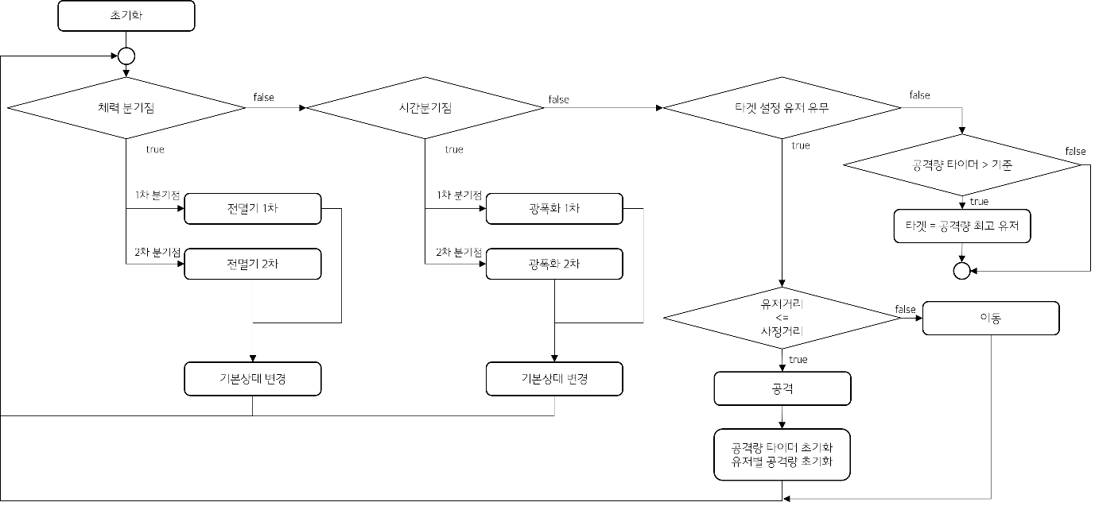

**기본 공격 행동 패턴 플로우**

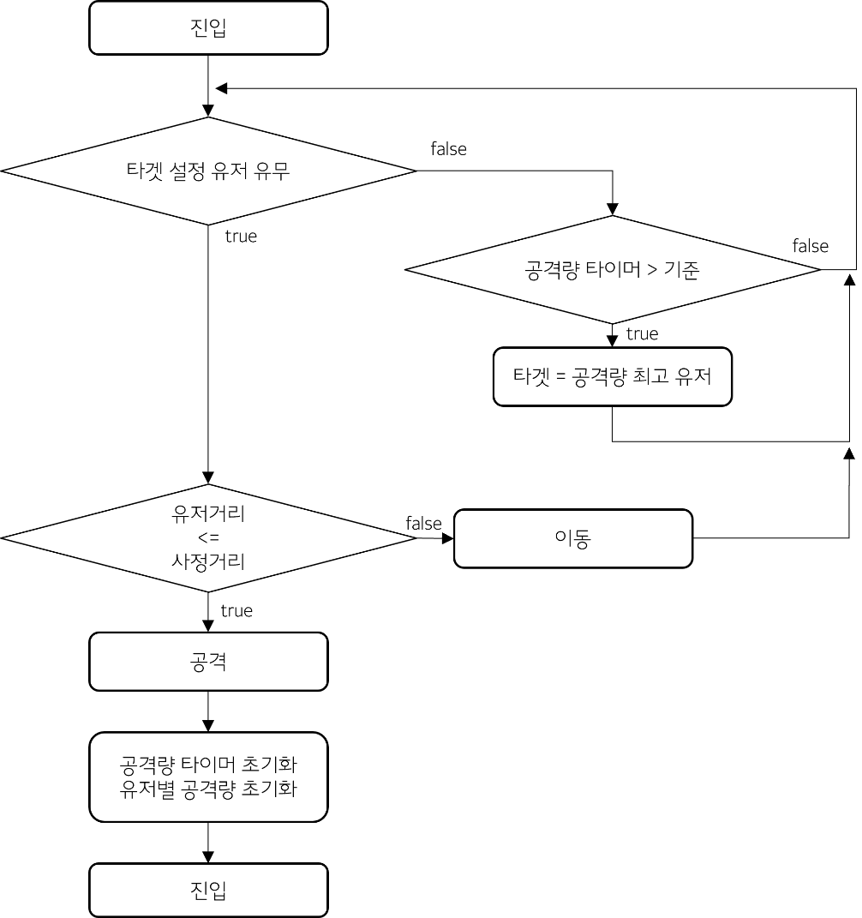

**전멸기 1차 행동 패턴 플로우**

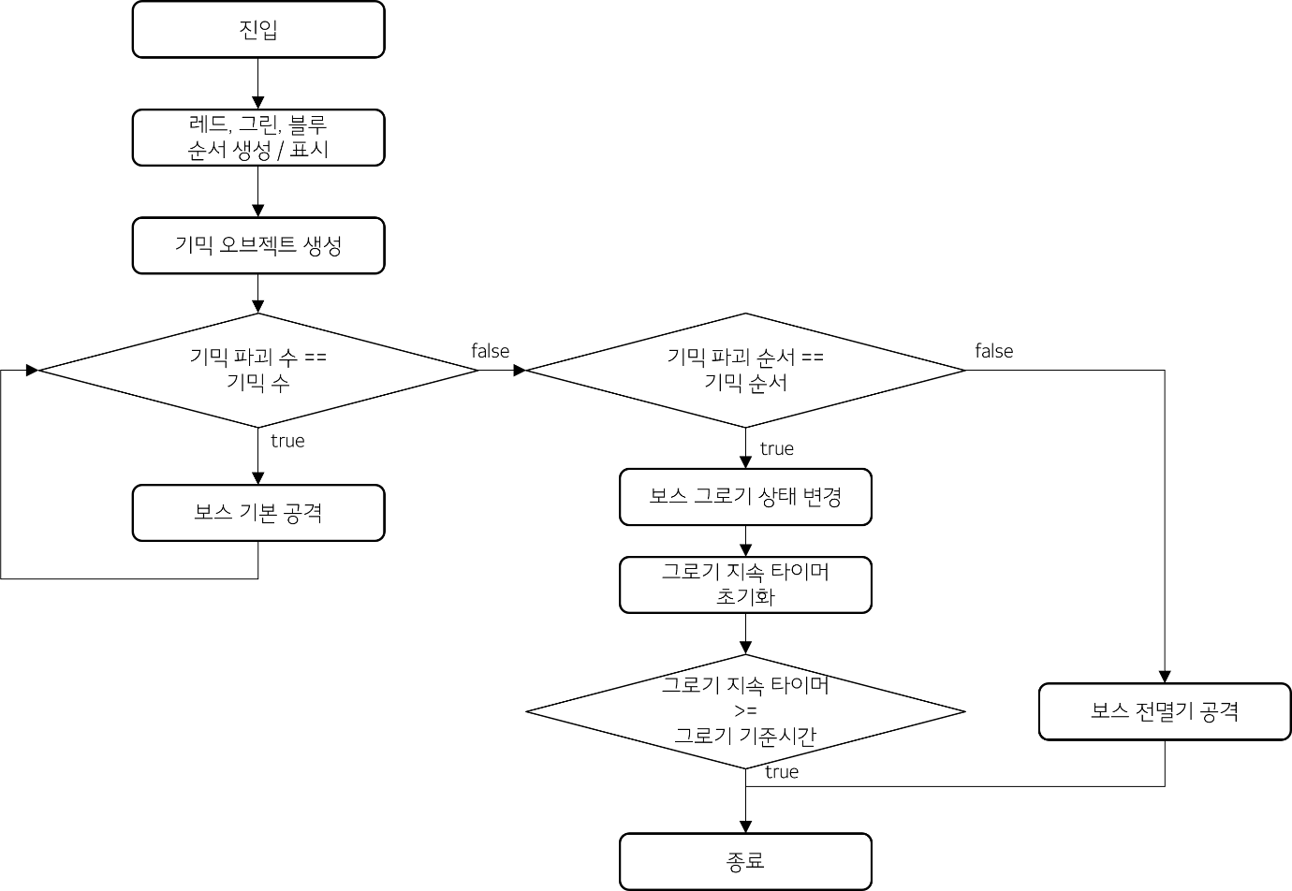

**전멸기 2차 행동 패턴 플로우**

# 에셋 후보 리스트

<https://assetstore.unity.com/packages/3d/characters/humanoids/humans/humanoid-3d-charactor-p05-aki-mika-203490>

<https://assetstore.unity.com/packages/3d/characters/humanoids/humans/humanoid-3d-charactor-p03-tenebro-213646>

<https://assetstore.unity.com/packages/3d/characters/humanoids/humans/ququ-peke-216646>

<https://assetstore.unity.com/packages/3d/characters/humanoids/humans/adolescent-u-205099>

<https://assetstore.unity.com/packages/3d/characters/creatures/enemy-golem-211406>

**보스 몬스터 행동 패턴 플로우**

